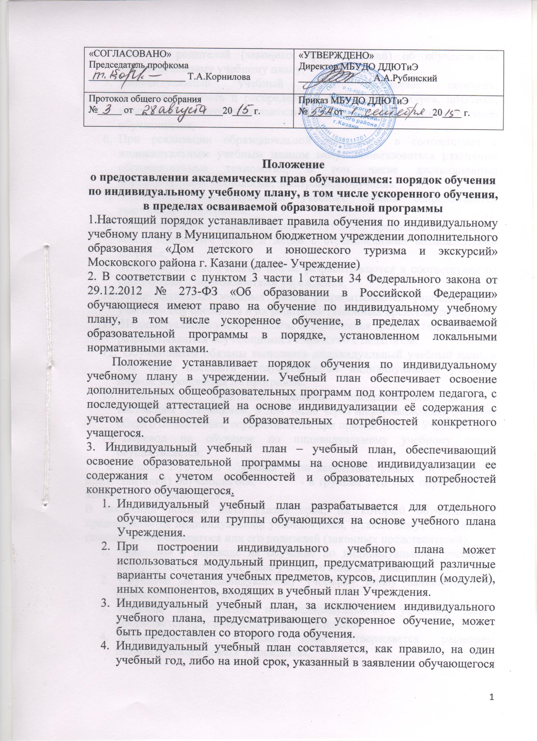
или его родителей (законных представителей) об обучении по индивидуальному учебному плану.
- Индивидуальный учебный план определяет перечень, последовательность и распределение тем учебного курса, практики, иных видов учебной деятельности и формы промежуточной аттестации обучающихся.
- При реализации образовательной программы в соответствии с индивидуальным учебным планом могут использоваться различные образовательные технологии, в том числе дистанционные образовательные технологии, электронное обучение.
- Реализация индивидуальных учебных планов сопровождается тьюторской поддержкой.
- Индивидуальные учебные планы могут быть предоставлены, прежде всего, одаренным детям и детям с ограниченными возможностями здоровья.
- Индивидуальные учебные планы разрабатываются в соответствии со спецификой и возможностями учреждения.
- Индивидуальные учебные планы разрабатываются учреждением с участием обучающихся и их родителей (законных представителей).
- Индивидуальные учебные планы обучающихся третьего года обучения разрабатываются обучающимися совместно с педагогом.
- Обучающиеся обязаны выполнять индивидуальный учебный план, в том числе посещать предусмотренные индивидуальным учебным планом мероприятия по программе.
- Ознакомление родителей (законных представителей) детей с настоящим Положением, в том числе через информационные системы общего пользования, осуществляется при приеме детей в Учреждение.
- Перевод на обучение по индивидуальному учебному плану осуществляется:
- в группах 2-го года обучения – по заявлению родителей (законных представителей) обучающегося; - в группах 3-го года обучения – по заявлению обучающегося.
В заявлении должен быть указан срок, на который обучающемуся предоставляется индивидуальный учебный план, а также могут содержаться пожелания обучающегося или его родителей (законных представителей).
- Заявления о переводе на обучение по индивидуальному учебному плану принимаются в течение учебного года до 15 мая.
- Обучение по индивидуальному учебному плану начинается, как правило, с начала учебного года.
- Перевод на обучение по индивидуальному учебному плану оформляется приказом директора Учреждения.
- Индивидуальный учебный план утверждается решением педагогического совета Учреждения.
- Требования к индивидуальному учебному плану начального общего образования
20. С целью индивидуализации содержания образовательной программы начального общего образования индивидуальный учебный план начального общего образования предусматривает:
-учебные занятия для углубленного изучения программы и совершенствования способностей;
Для проведения данных занятий используются учебные часы согласно части учебного плана, формируемой участниками образовательного процесса.
22. Индивидуализация содержания по программе дополнительного образования может быть осуществлена за счет внеурочной деятельности.
23. Нормативный срок освоения регламентирует образовательная программа. Индивидуальный учебный план может предусматривать уменьшение указанного срока за счет ускоренного обучения. Рекомендуемое уменьшение срока освоения образовательной программы составляет не более 1 года.
27. Нормативный срок освоения образовательной программы для детей с ограниченными возможностями здоровья может быть увеличен с учетом особенностей психофизического развития и индивидуальных возможностей детей (в соответствии с рекомендациями психолого-медико-педагогической комиссии).

